Школе № 883 в Северном Тушине присвоено имя генерал-лейтенанта Лукина
14.11.2022
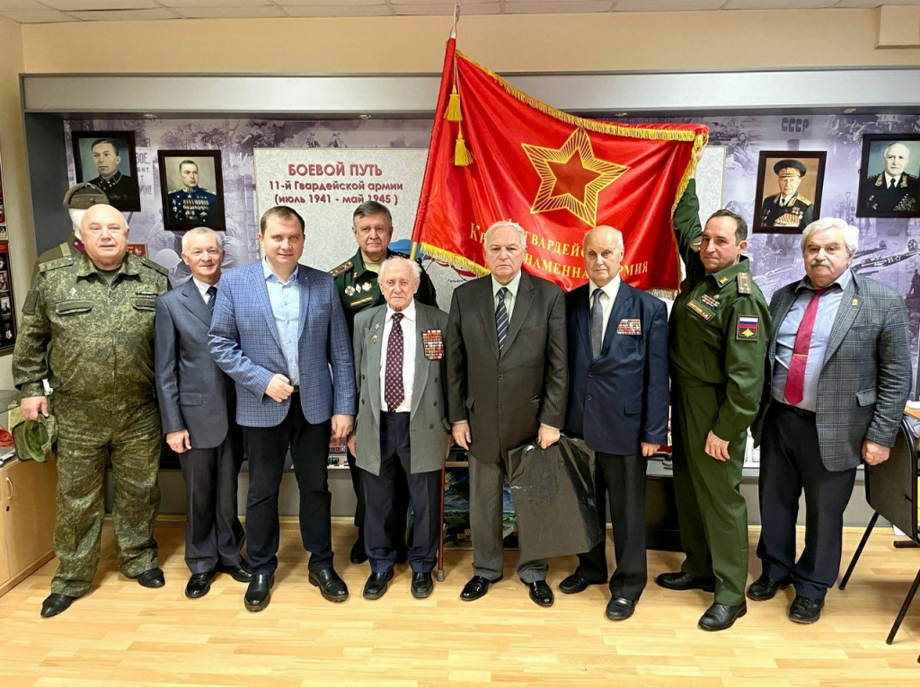
По инициативе Совета ветеранов 11(16) гвардейской Краснознаменной армии и администрации школы № 883 Городская межведомственная комиссия по наименованию территориальных единиц города Москвы приняла решение о присвоении школе № 883 имени Героя Российской Федерации генерал-лейтенанта М.Ф. Лукина.
Михаил Федорович Лукин - первый командующий легендарной 11(16) гвардейской Краснознаменной армии, музей которой открылся в школе в 1979 году.
«Это событие имеет огромное значение для школы! На этой неделе в образовательном учреждении пройдёт неделя памяти, в рамках которой будут проводиться различные мероприятия: во всех классах пройдут классные часы, посвящённые жизни и подвигу М.Ф. Лукина. Ученики школы посетят торжественный митинг у места захоронения М.Ф. Лукина, посвящённый его 130-летию со дня рождения. А завершением недели станет торжественное открытие памятной доски и концерт в честь присвоения школе имени М.Ф. Лукина», — рассказал директор школы № 883 Антон Михалев.
Фото предоставлено администрацией школы

Адрес страницы: http://szao.mos.ru/presscenter/news/detail/11222170.html
Префектура Северо-Западного административного округа города Москвы

